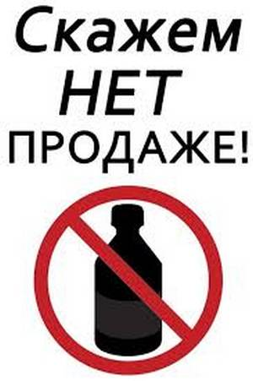
В соответствии с поручением Правительства Российской Федерации и в целях ограничения розничной продажи спиртосодержащей продукции Главным государственным санитарным врачом Российской Федерации принято постановление от 27.03.2017 № 39
«О приостановлении розничной торговли спиртосодержащей непищевой продукцией, спиртосодержащими пищевыми добавками и ароматизаторами».
В соответствии с постановлением юридическим лицам и индивидуальным предпринимателям необходимо приостановить с 30 марта 2017 года (дата опубликования на официальном интернет-портале правовой информации http:// publication.pravo.gov.ru) на срок 90 суток розничную торговлю спиртосодержащей непищевой продукцией, спиртосодержащими пищевыми добавками и ароматизаторами с содержанием этилового спирта более 28 процентов объема готовой продукции, осуществляемой ниже цены, по которой осуществляется розничная продажа водки, ликероводочной и другой алкогольной продукции крепостью свыше 28 процентов за 0,5 литра готовой продукции, установленной приказом Минфина России от 11.05.2016 № 58н.
Исключение составляют стеклоомывающие жидкости, нежидкая спиртосодержащая продукция, а также спиртосодержащая продукция с использованием укупорочных средств, исключающих ее пероральное потребление.
При выявлении в продаже спиртосодержащей непищевой продукции будут применяться меры административного характера с наложением ареста на данную продукцию.

